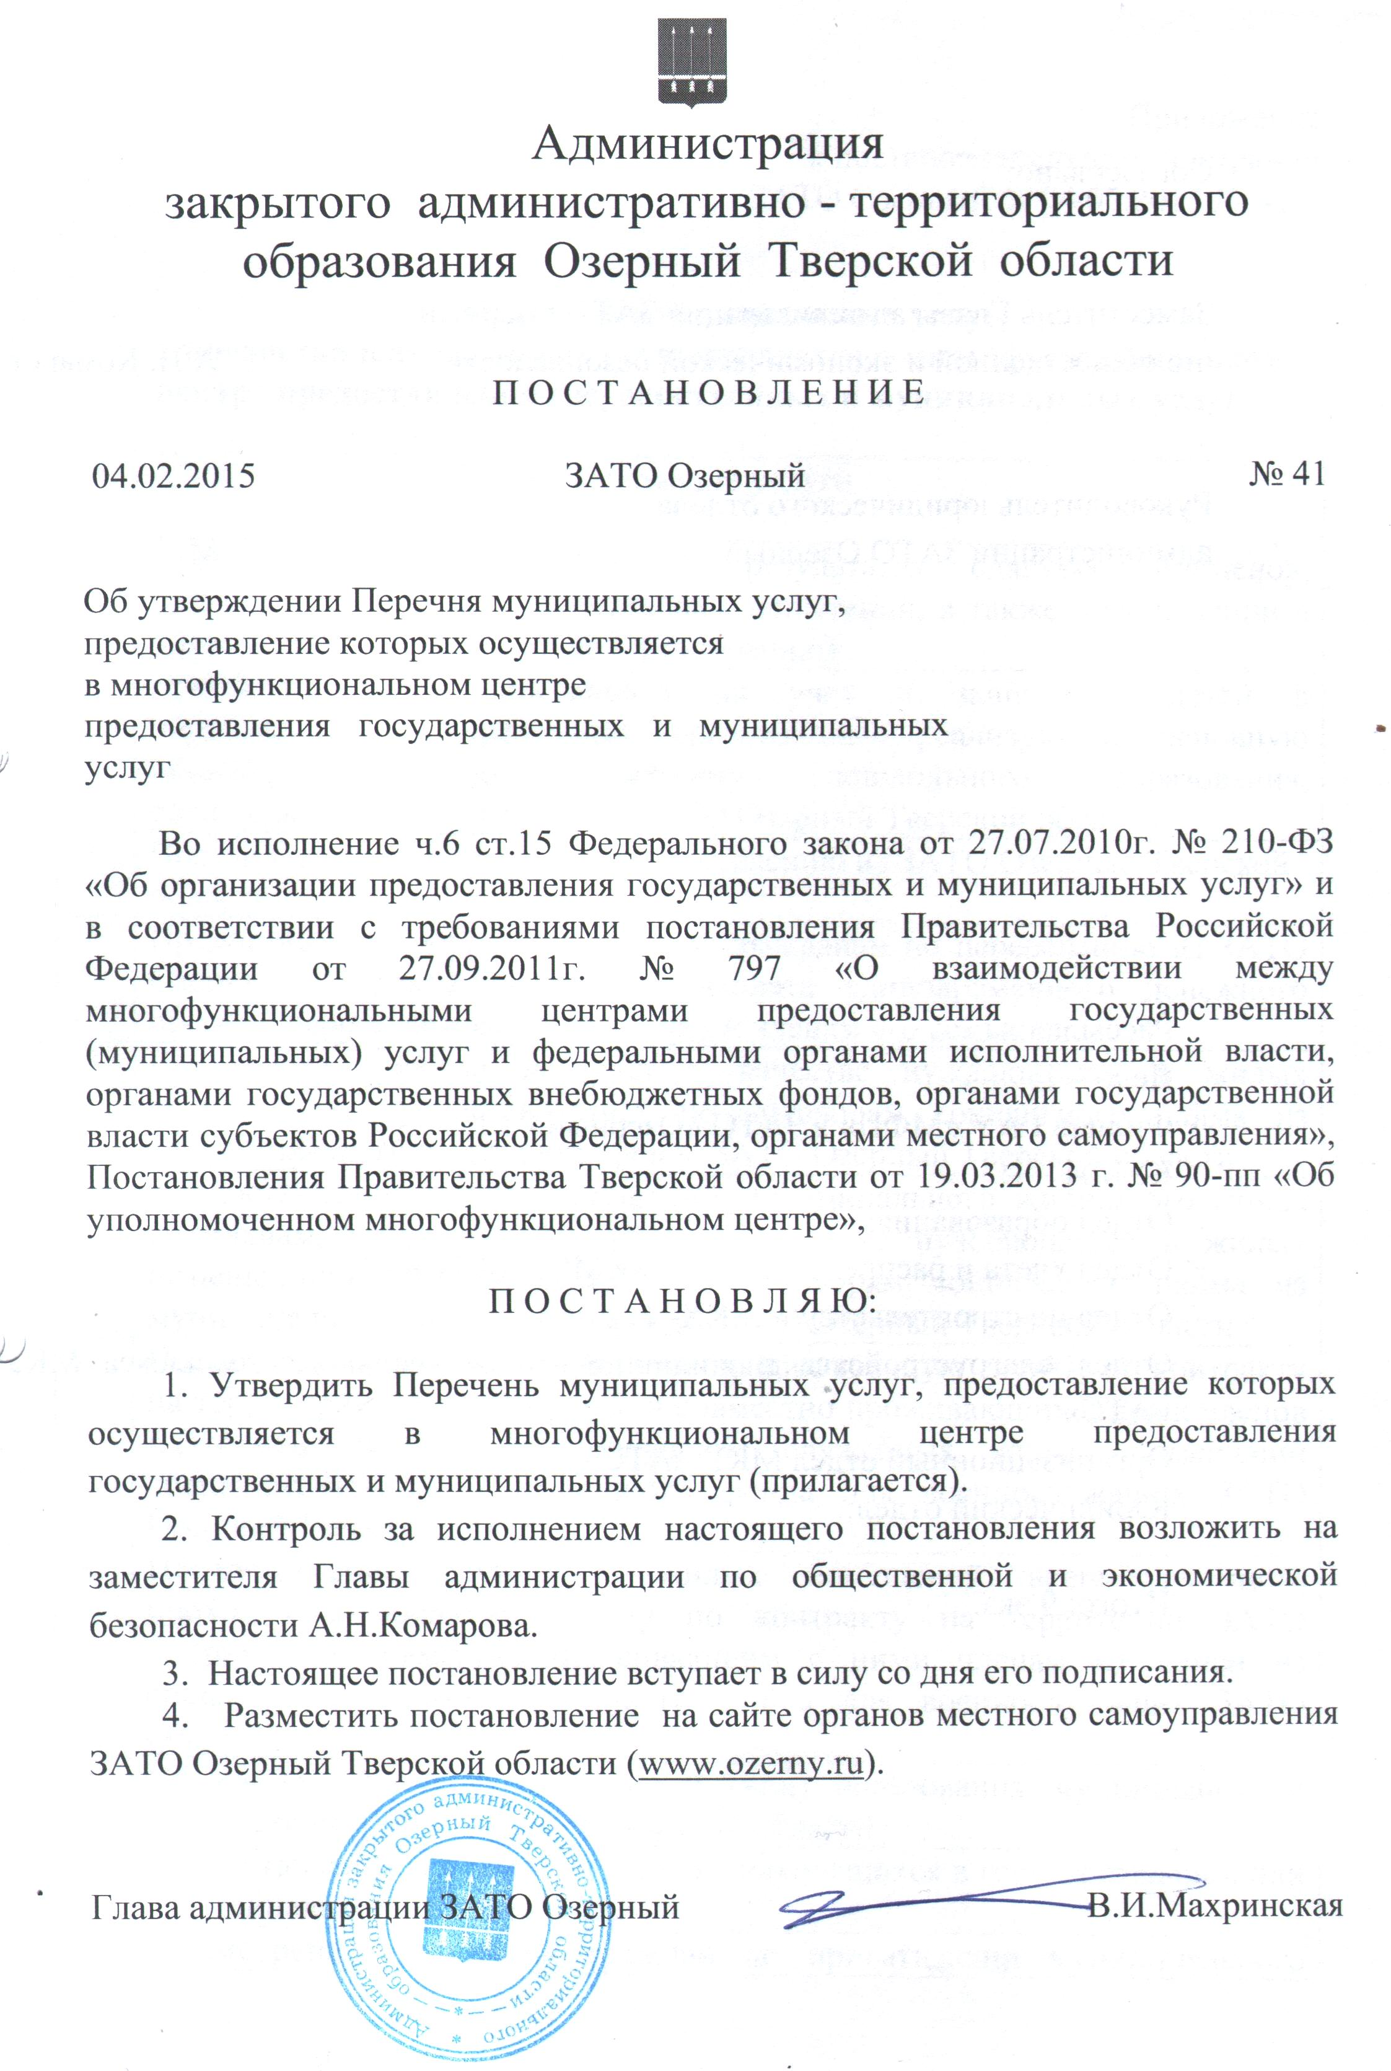

Приложение
к постановлению администрации
ЗАТО Озерный от 04.02.2015 № 41

Перечень муниципальных услуг,

предоставление которых осуществляется в многофункциональном центре предоставления государственных и муниципальных услуг

№ п/п | Наименование услуги
1. | Предоставление информации о результатах сданных экзаменов, тестирования и иных вступительных испытаний, а также о зачислении в образовательное учреждение (организацию)
2. | Прием заявлений, постановка на учет и зачисление детей в образовательные учреждения (организации), реализующие основную общеобразовательную программу дошкольного образования, расположенные на территории ЗАТО Озерный Тверской области
3. | Постановка на учет граждан по переселению из ЗАТО Озерный Тверской  области
4. | Предоставление жилых помещений гражданам по переселению из ЗАТО Озерный Тверской области и выплата единовременного денежного пособия переселяемому гражданину и членам его семьи
5. | Постановка граждан на учет в качестве нуждающихся в жилых помещениях, предоставляемых по договорам социального найма из муниципального жилищного фонда ЗАТО Озерный Тверской области
6. | Предоставление жилых помещений муниципального жилищного фонда гражданам, состоящим на учете в качестве нуждающихся в жилых помещениях, предоставляемых по договорам социального найма из муниципального жилищного фонда ЗАТО Озерный Тверской области
7. | Постановка военнослужащих, проходящих военную службу по контракту на территории ЗАТО Озерный, и совместно проживающих с ними членов их семей на учет на получение служебных жилых помещений специализированного жилищного фонда для военнослужащих ЗАТО Озерный Тверской области
8. | Предоставление служебных жилых помещений военнослужащим, проходящим военную службу по контракту на территории ЗАТО Озерный, и совместно проживающим с ними членам их семей из специализированного жилищного фонда для военнослужащих ЗАТО Озерный
9. | Предоставление прав владения и (или) пользования муниципальным имуществом ЗАТО Озёрный Тверской области
10. | Предоставление земельных участков, находящихся в государственной или муниципальной собственности
11. | Рассмотрение обращений граждан по приватизации муниципального жилищного фонда ЗАТО Озёрный Тверской области
12. | Предоставление информации о наличии объектов в реестре муниципальной собственности ЗАТО Озёрный Тверской области
13. | Выдача решений о переводе или об отказе в переводе жилых помещений в нежилые или нежилых помещений в жилые на территории ЗАТО Озерный Тверской области
14. | Выдача разрешений на строительство (реконструкцию, капитальный ремонт) на территории закрытого административно-территориального образования Озерный Тверской области
15. | Выдача градостроительного плана земельного участка
16. | Выдача архивных справок, архивных выписок, архивных копий
17. | Выдача разрешения на установку рекламной конструкции
18. | Выдача разрешения на ввод объекта в эксплуатацию

